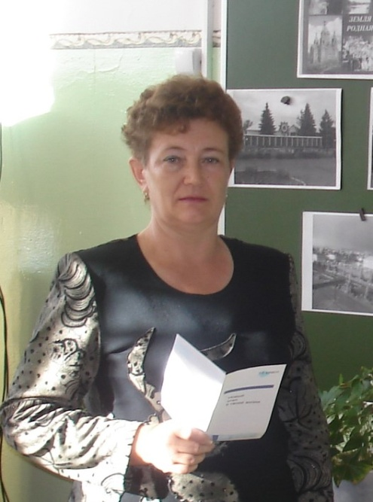

Суйкова Валентина Федоровна,
учитель биологии

Образование: высшее
Название учебного заведения, год его окончания: Оренбургский государственный педагогический институт им. В.П. Чкалова, 1982 г., специальность по диплому «биология и химия»
Место работы: Муниципальное бюджетное общеобразовательное учреждение «Грачевская СОШ» Грачевского района Оренбургской области
Год и место рождения: 18.03.1957 г., с.Башкировка Первомайского района Оренбургской области
Педагогический стаж: 38 лет
Стаж по занимаемой должности: 31 год
Квалификационная категория: высшая

Система подготовки к ЕГЭ по биологии
ЕГЭ по биологии – трудный и ответственный этап в жизни выпускника школы. Экзамен по биологии выбирают только те, которым он необходим для поступления в ВУЗ; те, которые осознали трудность заданий, большой объём контролируемого материала, необходимость основательной подготовки. При подготовке к ЕГЭ, начиная с 10 класса, особое внимание уделяю:
- повторению и обобщению наиболее значимых и сложных для школьников тем (классификация органического мира, обмен веществ, уровни организаций живой природы, движущие силы, результаты и направления эволюции, экологические закономерности и др.)
- контролю знаний основных биологических закономерностей, теорий, общебиологических понятий;
- решению задач по цитологии, генетике, эволюции и экологии;
- формированию умений применять полученные знания в новой ситуации, сравнивать, устанавливать причинно - следственные связи, выполнять практико - и личностно ориентированные задания.
Первый этап – это подготовительная работа:
- психологическая подготовка обучающихся (рекомендации психолога)
- индивидуальные беседы с каждым выпускником
- диагностическая работа обучающихся
- изучение демонстрационного варианта ЕГЭ (какие задания, по каким темам, какие задачи)
- подготовка КИМов, тренировочных материалов, пособий по подготовке к ЕГЭ
- разрабатываю план по подготовке к ЕГЭ
Второй этап – повторение
I раздел – Растения
II раздел - Животные
III раздел – Человек и его здоровье
IV раздел – Общая биология
По каждому разделу разрабатываю план: теоретическая часть, практическая часть, контроль знаний.
Третий этап – организация и проведение мониторингов.
Цель – получение информации о качестве усвоения определенных тем, анализ ошибок, проведение индивидуальных консультаций.
Мониторинг – тематический. По каждому разделу (по темам конкретным) провожу тренинги, даю тренировочные КИМы.
Мониторинг – диагностический (ежемесячно) по материалам ЕГЭ. Результаты сообщаю классному руководителю и родителям
Четвертый этап – занятия – практикумы. В КИМах обязательным являются задачи разной сложности по генетике, по молекулярной биологии. Один из сложных разделов школьного курса общей биологии -
«Клетка: химический состав, строение, метаболизм и деление» (молекулярная биология).
Задачи по молекулярной биологии условно можно разделить на несколько типов:
1)на определение нуклеотидного состава нуклеиновых кислот в процентном и количественном соотношении;
2)на определение числа нуклеотидов, кодонов, триплетов, аминокислот, т-РНК;
3)на определение длины и массы гена, массы белка;
4)на определение аминокислотного состава белков, в том числе до и после мутации в молекуле ДНК;
5)на определение аминокислоты, которую транспортирует т-РНК;
6)на определение количества молекул глюкозы, АТФ, которые участвуют или образуются в процессе катаболизма (энергетического обмена);
7)на определение числа хромосом и молекул ДНК в процессе деления клетки (митоз и мейоз).
Для решения таких задач необходимо очень хорошо понимать биологический смысл всех процессов (метаболизм, деление), протекающих в клетке, последовательность их этапов и фаз, а также знать особенности строения нуклеиновых кислот, их свойства и функции, свойства генетического кода, уметь пользоваться таблицей генетического кода.
Очень большой объём материала нужно повторить и научить решать задачи. Даю обучающимся схемы, таблицы т.е. «шпаргалки» которые помогают при решении задач по молекулярной биологии.
Типичные задачи
- Определение нуклеотидного состава нуклеиновых кислот (ДНК и РНК) в процентном и количественном соотношении
Для решения задачи такого типа будем пользоваться правилами Чаргаффа:

Правила Чаргаффа Принцип комплементарности
Первое правило :А/Т=Г/Ц=1  Второе правило: А+Г=Ц+Т  Третье правило: А+Ц=Г+Т | ДНК
 | 1-я цепь |  | 2-я цепь
 | А |  | Т
 | Т |  | А
 | Ц |  | Г
 | Г |  | Ц

- Задачи на определение числа нуклеотидов, кодонов, триплетов, аминокислот, т-РНК
Для решения таких задач используем схему1, где Н- число нуклеотидов; А- число аминокислот (или антикодонов т-РНВ); К- число кодонов; Т- число триплетов (или число т-РНК); З- постоянный коэффициент.
Если в задаче известно число нуклеотидов (Н) одной цепи ДНК (или РНК), то можно определить число закодированных аминокислот (А), или число кодонов (К), или триплетов (Т). Для этого мысленно закрывает сектор, содержащий неизвестную нам величину, и тогда нам необходимо число нуклеотидов разделить на 3 (А=Н/3; К+Н/;Т+Н/3).
Если в задаче известно число аминокислот, входящих в состав белка (или число кодонов, или число триплетов, или число т-РНК), то можно найти число нуклеотидов, которые их кодируют. Для этого мысленно закрываем сектор (Н), и тогда известное число аминокислот (или число кодонов, или число триплетов, или число т-РНК) умножаем на 3 (Н=А*З; Н+К*3; Н+Т*3).

деление
умножение Н

А; К; Т 3

Схема 1
- Задачи на определение длины и массы гена, массы белка
Решать задачи такого типа помогут следующие схемы:

умножение деление умножение деление
m m

A 110 H 300
Схема 2. Масса белка Схема 3. Масса гена
Где m - масса белка, A - число аминокислот, Где m - масса гена, H - число нуклеотидов,
110 - масса одной аминокислоты 300 - масса одного нуклеотида
деление
умножение l

H 0,34
Схема 4. Длина гена
Где l - длина гена, H - число нуклеотидов одной цепи ДНК, 0,34 - расстояние между нуклеотидами
Пользоваться этими схемами просто: мысленно закрываем сектор, в котором находится искомая величина, и далее известную величину умножаем или делим на постоянный коэффициент.
- Задачи на определение количества молекул глюкозы, АТФ которые участвуют или образуются в процессе катаболизма (энергетического обмена)
При решении задач по энергетическому обмену используем таблицу:
Этап | Кол-во молекул |  |  | Комментарии
 | глюкоза | ПВК, МК | АТФ
I  (подготови- тельный этап) | 0 | 0 | 0 | Происходит расщепление сложных органических веществ; выделяется только тепловая энергия
II (гликолиз) | 1 | 2 | 2 | 60% энергии рассеивается в виде тепла, 40%- аккумулируется в двух молекулах АТФ
III  (клеточное дыхание) | 1 | 2 | 36 | В кислородных условиях образуется 36 молекул АТФ
Итого: | 1 | 2 | 38 | При полном окислении из 1 молекулы глюкозы образуется 38 молекул АТФ

- Задачи на определение числа хромосом и молекул ДНК в процессе деления клетки (митоз и мейоз)
При решении этих задач используем обобщенную информацию о количестве хромосом и молекул ДНК
Фаза | Митоз | Мейоз
 |  | 1-е деление | 2-е деление
И | 2n2c; 2n4c | 2n2c; 2n4c | n2c
П | 2n4c | 2n4c | n2c
М | 2n4c | 2n4c | n2c
А | 2n2c (4n4c)  (у каждого полюса клетки) | n2c (2n4c)  (у каждого полюса клетки) | nc (2n2c)  (у каждого полюса клетки)
Т | 2n2c | n2c | nc
 | 2 клетки | 2 клетки | 4 клетки
Пятый этап - индивидуальная работа с каждым учеником. Назначаю индивидуальные консультации на которых возможно – объяснение темы, объяснение биологического процесса, разбор трудного КИМа, объяснение решения задачи. После консультации получают индивидуальные домашние задания.
Шестой этап - использование ИКТ при подготовке к ЕГЭ. Использую диагностические, контролирующие материалы, видеолекции. Рекомендую учащимся сайты Интернета, где могут использовать теоретический материал и работать самостоятельно, проверить свои знания.
- Сайт Федерального института педагогических измерений.
- Официальный сайт Рособрнадзора.
При подготовке к экзамену, на уроках биологии использую различные приемы, методы: опорные конспекты, опорные схемы, проблемные вопросы, терминологическая работа, творческие задачи.
На уроках учу обучающихся давать развернутые ответы на вопросы, ответы с пояснениями, работать с табличными данными, схемами, решать биологические задачи разной сложности, анализировать, сравнивать, сопоставлять, устанавливать соответствие. Учу тому, что нужно выпускникам, чтобы успешно сдали ЕГЭ по биологии.

